Рыбоводный участок № 22.1
«Озеро Алла-Аккаярви»

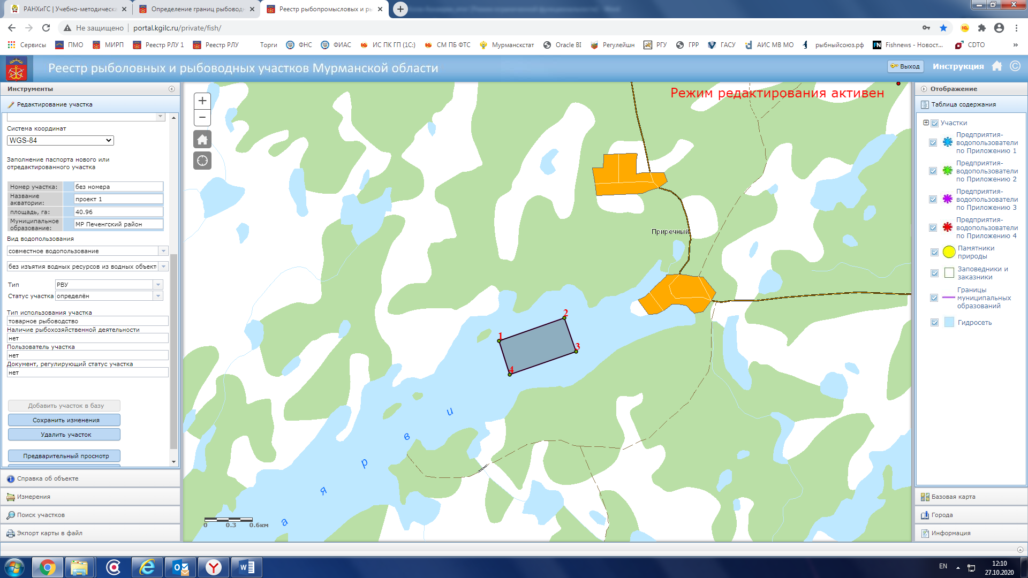

1. Условие предоставления участка в пользование (в соответствии со ст. 38 Водного кодекса Российской Федерации от 3 июня 2006 г. № 74-ФЗ) – совместное водопользование без забора (изъятия) водных ресурсов из водных объектов
2. Площадь участка – 40,96 га
3. Муниципальное образование – городское поселение Никель Печенгского района Мурманской области
4. Система координат: WGS-84
5. Описание границ:
- соединение точек № 1 - № 2 – по акватории водного объекта;
- соединение точек № 2 - № 3 – по акватории водного объекта;
- соединение точек № 3 - № 4 – по акватории водного объекта;
- соединение точек № 4 - № 1 – по акватории водного объекта.

Номер точки | Северная широта | Восточная долгота
1 | 69° 0' 39" N | 30° 12' 56,4" E
2 | 69° 0' 48,5" N | 30° 14' 11,8" E
3 | 69° 0' 34,5" N | 30° 14' 25,7" E
4 | 69° 0' 25,1" N | 30° 13' 9,1" E

_______________________________________

